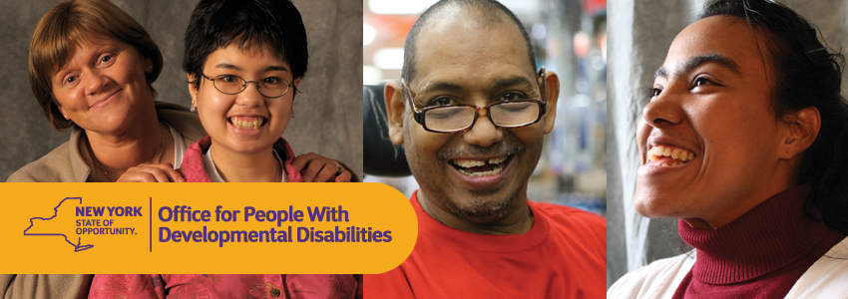

家庭支持服务
帮助广大发育障碍人士家庭为所爱的家人提供居家护理
家庭支持服务可为您提供：
接听来电服务，为您提供支持
OPWDD项目和服务资讯
专人为您解答您有权享受的福利
协助安排医疗保健、教育和康乐机会
咨询和培训服务，帮助您维护家庭稳定和谐，并对未来做好规划
交通、特殊设备或必要的居家改造服务
帮助照顾残障家庭成员
暂托服务，帮助您暂时从繁重的看护工作中解脱出来
家庭商品和服务支出报销
在OPWDD，我们的宗旨是“以人为本”。有鉴于此，我们始终致力于为发育障碍人士提供各项支持和服务。我们的服务旨在为服务对象提供高质量、个性化的支持。OPWDD的目标是帮助发育障碍人士享受丰富多彩的社区生活，这一目标始终未曾改变！
满足您的家庭需求
OPWDD在全州范围内的各发育障碍服务部(DDSO)均设有家庭支持服务协调员，可以为广大家庭安排援助事宜。
各DDSO还设有家庭支持服务咨询委员会，代表广大发育障碍人士及家属的利益。各委员会与DDSO通力合作，作出合理裁决，为广大家庭及其所爱的人提供支持。
需求最为广泛的一项服务为暂托服务。暂托服务可以帮助家属暂时从繁重的看护工作中解脱出来，有助于减轻整个家庭的负担和压力。而这恰恰能够让家庭更好地满足发育障碍家庭成员的需求。暂托服务适用于居家或户外场所，可提供日间、夜间或通宵服务。
除暂托服务以外，DDSO还与本地社区机构保持持续合作关系，随时随地为发育障碍人士及其所爱的人保障其他家庭支持服务。此类家庭支持服务可包括：
信息资讯和引荐服务
家庭及个人咨询
家属培训
康乐
营地
毕业后项目
交通
同胞服务
支持团体
服务协调
Parent-To-Parent网络
DDSO还可以安排特殊设备或居家改造服务。
家庭支持服务能够在家庭成员或所爱的人生病时、或因其他原因家庭遭遇困难时帮助广大家庭脱离困境。通过我们的援助和支持，这些家庭往往能够同心同德、解决困难。
想了解关于此类服务和支持的更多详情，请致电您所在地的DDSO家庭支持服务协调员。
想了解更多信息，您也可以拨打OPWDD免费信息热线：(866) 946-9733、语音或(866) 933-4889 TTY或浏览OPWDD网站： www.opwdd.ny.gov.

加入对话
帮助OPWDD让您随时掌握最新资讯——立即加入对话，获得最及时、最准确的最新信息。
立即加入对话：opwdd.ny.gov/jointheconversation

